**Российская Федерация**



**Новгородская область Валдайский район**

**АДМИНИСТРАЦИЯ ЕДРОВСКОГО СЕЛЬСКОГО ПОСЕЛЕНИЯ**

**П О С Т А Н О В Л Е Н И Е**

**06.07.2023 № 98**

**с. Едрово**

**О внесении изменений в постановление от 21.03.2014 № 30**

**«Об утверждении Перечня и схем расположения мест, предназначенных для формирования земельных участков для отдельных категорий граждан, включенных в список граждан, имеющих право на бесплатное получение земельных участков, на территории Едровского сельского поселения»**

Руководствуясь пунктом 1 части 4 статьи 8 областного закона от 27.04.2015 № 763-ОЗ «О предоставлении земельных участков на территории Новгородской области»

**ПОСТАНОВЛЯЮ:**

1. Внести в постановление Администрации Едровского сельского поселения № 30 от 21.03.2014 «Об утверждении Перечня и схем расположения мест, предназначенных для формирования земельных участков для отдельных категорий граждан, включенных в список граждан, имеющих право на бесплатное получение земельных участков, на территории Едровского сельского поселения», следующие изменения:

1.1. Перечень мест, предназначенных для формирования земельных участков для отдельных категорий граждан, включенных в список граждан, имеющих право на бесплатное получение земельных участков на территории Едровского сельского поселения, дополнить строками следующего содержания:

|  |  |
| --- | --- |
| **д.Зелёная Роща** | земельный участок с кадастровым номером 53:03:0414003:370 площадью 911 кв.м. |
| земельный участок с кадастровым номером 53:03:0414003:371 площадью 402 кв.м. |
| земельный участок с кадастровым номером 53:03:0414003:372 площадью 1075 кв.м. |
| земельный участок с кадастровым номером 53:03:0414003:374 площадью 1500 кв.м. |
| земельный участок с кадастровым номером 53:03:0414003:375 площадью 1500 кв.м. |
| **д.Зелёная Роща** | земельный участок с кадастровым номером 53:03:0414003:376 площадью 1436 кв.м. |
| земельный участок с кадастровым номером 53:03:0414003:377 площадью 1418 кв.м. |
| земельный участок с кадастровым номером 53:03:0414003:378 площадью 1270 кв.м. |
| земельный участок с кадастровым номером 53:03:0414003:379 площадью 1481 кв.м. |
| земельный участок с кадастровым номером 53:03:0414003:380 площадью 1426 кв.м. |
| земельный участок с кадастровым номером 53:03:0414003:383 площадью 1383 кв.м. |
| земельный участок с кадастровым номером 53:03:0414003:384 площадью 1496 кв.м. |
| земельный участок с кадастровым номером 53:03:0414003:385 площадью 1496 кв.м. |
| земельный участок с кадастровым номером 53:03:0414003:386 площадью 1496 кв.м. |
| земельный участок с кадастровым номером 53:03:0414003:387 площадью 1496 кв.м. |
| земельный участок с кадастровым номером 53:03:0414003:388 площадью 1496 кв.м. |
| земельный участок с кадастровым номером 53:03:0414003:389 площадью 1090 кв.м. |
| земельный участок с кадастровым номером 53:03:0414003:390 площадью 1500 кв.м. |
| земельный участок с кадастровым номером 53:03:0414003:391 площадью 1343 кв.м. |
| земельный участок с кадастровым номером 53:03:0414003:392 площадью 775 кв.м. |
| **д.Зелёная Роща** | земельный участок с кадастровым номером 53:03:0414003:395 площадью 919 кв.м. |
| земельный участок с кадастровым номером 53:03:0414003:397 площадью 616 кв.м. |
| земельный участок с кадастровым номером 53:03:0414003:399 площадью 1342 кв.м. |
| земельный участок с кадастровым номером 53:03:0414003:400 площадью 867 кв.м. |
| земельный участок с кадастровым номером 53:03:0414003:401 площадью 901 кв.м. |
| земельный участок с кадастровым номером 53:03:0414003:402 площадью 1271 кв.м. |
| земельный участок с кадастровым номером 53:03:0414003:403 площадью 1483 кв.м. |
| земельный участок с кадастровым номером 53:03:0414003:404 площадью 1451 кв.м. |
| земельный участок с кадастровым номером 53:03:0414003:405 площадью 1423 кв.м. |
| **д.Зелёная Роща** | Земельный участок площадью 1404 кв.м примыкает к земельному участку с кадастровым номером 53:03:0414003:377/1 с северной стороны |

1.2. Дополнить схему расположения мест, предназначенных для формирования земельных участков, для отдельных категорий граждан, включенных в список граждан, имеющих право на бесплатное получение земельных участков на территории Едровского сельского поселения, деревня Зелёная Роща Едровского сельского поселения Валдайского района, Новгородской области (прилагается).

2. Опубликовать данное постановление в информационном бюллетене «Едровский вестник», на официальном сайте Едровского сельского поселения и на официальном сайте Администрации Валдайского муниципального района.

Глава Едровского сельского поселения С.В.Моденков

Приложение № 1

к постановлению Администрации

Едровского сельского поселения

№ 98 от 06.07.2023

Схема расположения мест, предназначенных для формирования земельных участков,

для отдельных категорий граждан, включенных в список граждан, имеющих право на бесплатное получение земельных участков, на территории Едровского сельского поселения д.Зелёная Роща

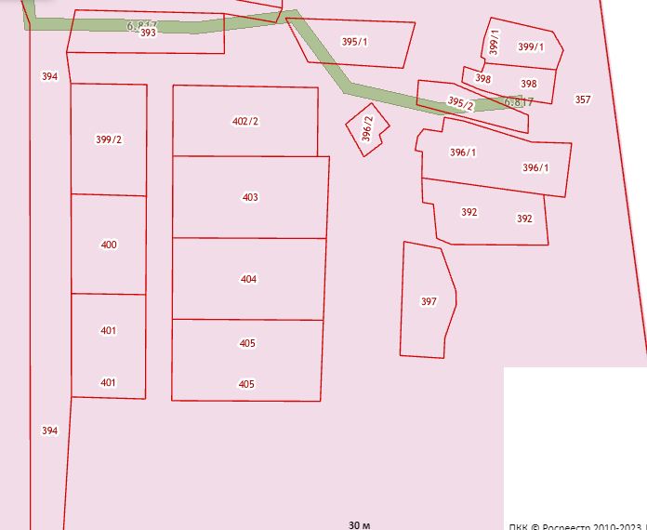

Приложение № 2

к постановлению Администрации

Едровского сельского поселения

№ 98 от 06.07.2023

Схема расположения мест, предназначенных для формирования земельных участков,

для отдельных категорий граждан, включенных в список граждан, имеющих право на бесплатное получение земельных участков, на территории Едровского сельского поселения д.Зелёная Роща

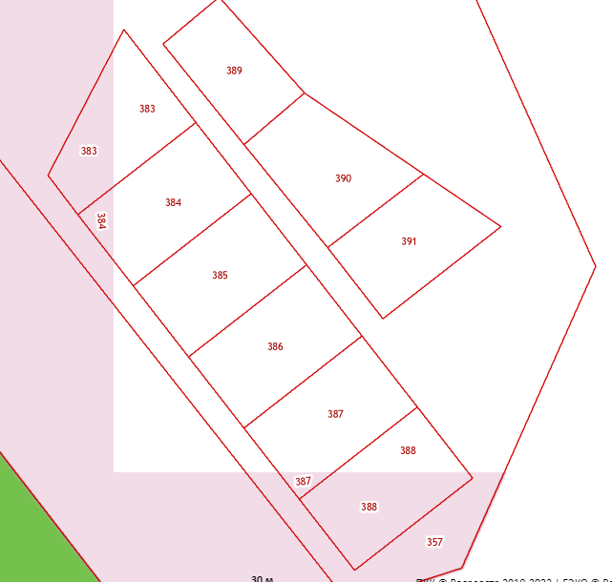

Приложение № 3

к постановлению Администрации

Едровского сельского поселения

№ 98 от 06.07.2023

Схема расположения мест, предназначенных для формирования земельных участков,

для отдельных категорий граждан, включенных в список граждан, имеющих право на бесплатное получение земельных участков, на территории Едровского сельского поселения д.Зелёная Роща

